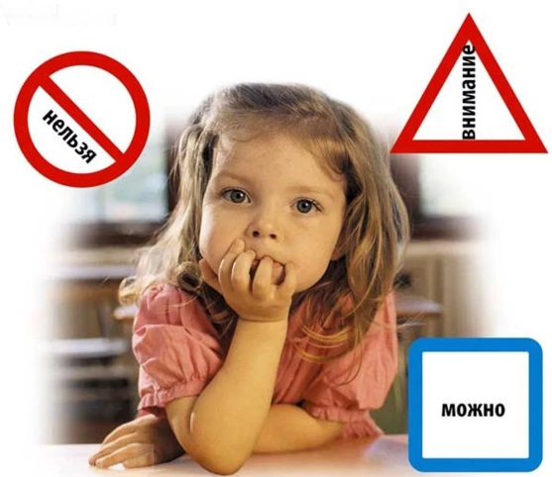**Консультация для родителей**

**«Как объяснить ребенку, что «НЕЛЬЗЯ»**

В жизни малыша обязательно наступит тот момент, когда родители говорят страшное слово «нельзя». Несомненно, «нельзя» должно присутствовать в жизни ребенка, но очень важно научить свое чадо правильно реагировать на него.

Как объяснить ребенку слово «нельзя» и что делать, если ребенок его не слышит и упрямо продолжает делать свое.

***Почему ребенок не понимает ваши запреты?***

Родители всегда должны находиться на чеку, рядом, чтобы рассказать и объяснить своему малышу как себя вести в той или иной ситуации:

* *Зачастую родители на автопилоте несколько раз громким тоном повторяют слово «нельзя»*, или другие фразы: «Я сказала нельзя», «Ваня, отойди, я сказала нельзя!». Родители произносят слово «нельзя» автоматически - им так удобно, не нужно задействовать мозг и придумывать альтернативу. Нет дозволенного, все нельзя, ребенок теряется, не понимает: а что же тогда можно? Программа получает блок, и ребенок находится в ступоре. Из-за этого, не обращая внимания на родительские запреты, малыш продолжает заниматься своим делом, закатывает истерику, начинает кричать и ругаться либо проявляет агрессию. Происходит это потому, что ребенку не дали альтернативу.
* *Много запретов – мало разрешений.* В некоторых семьях бывает так, что вся квартира находится под запретом. Давайте будем честными, в условиях городской квартиры, в ограниченном пространстве для ребенка и так мало занимательного, интересного и развивающего. При этом родители еще запрещают открывать дверцу шкафа, трогать кота, залезать на диван, брать ручку, телефон или пульт со стола. В итоге получается тотальное «нельзя». Ребенок не понимает, как жить и развиваться, когда кругом одни запреты. Его неуемная энергия заставляет двигаться, развиваться, брать то, что нельзя. Активный рост головного мозга, познавательный интерес движут ним. Организм малыша, его психика сигнализируют о том, что ему нужно накапливать жизненный опыт. А родители все запрещают, мало что разрешают, блокируя этим интерес к познаниям и саморазвитию. И часто *случается бунт.*
* *Непоследовательность* *в запретах.* Такое поведение приводит к тому, что ребенок начинает игнорировать слово «нельзя». Например, мама говорит: «нельзя», а папа приходит с работы и решает, что можно: «Вот пульт бери, почему нельзя?» Это приводит к тому, что ребенок начинает игнорировать запреты или теряется, не понимая: так, все-таки, можно или нельзя?
* *Несогласованность во мнениях родителей.* В некоторых принципиальных вопросах у родителей нет единого мнения. Например, давать ли конфету перед обедом, можно ли есть сахар, можно ли перед сном смотреть мультфильмы. Если нет согласованности, единого мнения в семье, ребенок не будет точно понимать, что можно, а что нет.

***Как запретить, чтобы понял?***

Как запретить малышу, чтобы не прибегать к физическим наказаниям или крику? Как донести до маленького человека нужную информацию?

Слово нельзя эфемерно для ребенка. Когда мы говорим ему, что пульт брать нельзя, а он подошел и взял, то ребенок осознает, что мама сказала неправду: «Почему нельзя брать пульт? Вот я подошел и спокойно взял его».

На самом деле это возможно физически. Это очень сильно обесценивает значение слова «нельзя».

Нельзя для маленького человека - это то, что невозможно сделать физически. Например: нельзя достать луну с неба, нельзя отодвинуть шкаф, как бы ты его не толкал, даже при помощи взрослых - это невозможно.

Родителям важно расширить лексикон и заменить непонятное для ребенка слово «нельзя» другими более доступными.

Пусть это будут слова: опасно, высоко, тяжело, остро. Применяем все эпитеты, которые могут точно обрисовать ситуацию и вероятную опасность. Например, мама говорит: «Нельзя трогать стакан». Вместо этого лучше дать ребенку прикоснуться к нему пальчиком, почувствовать тепло и сказать: «Горячо!»

В этом случае малыш быстро поймет, что трогать горячее нельзя. Важно вводить акценты в воспитании ребенка и слово «нельзя» использовать в лексиконе как можно реже.

***Действительно ли нельзя?***

Когда родители запрещают что-то ребенку, иногда им нужно задуматься, а действительно ли нельзя, или все-таки можно? Вопрос рассматривают в каждой конкретной семье с ее устоями и ценностями.

Пример: практически в каждой семье стены оклеены обоями, на которых запрещено рисовать. Но ребенок не считает это запретом, так как рисовать ему под силу, и он не видит в этом ничего предосудительного.

При этом малыш спокойно проводит фломастером по стене и видит, что рисовать получается, для него это выглядит красиво и физически под силу. Значит, согласно логике малыша, делать это можно.

В этом случае родителям лучше пойти на хитрость: приклеить рядом лист белого ватмана и разрешить рисовать только на нем. Взрослые таким ходом не только сформировали запрет, но и предложили альтернативу.

Если в семье планируется ремонт в скором времени, есть смысл разрешить детям рисовать на старых обоях. В некоторых семьях такое практикуется.

Всегда лучше подумать, а действительно ли нельзя, может, в этой ситуации все-таки можно.

***Слово сопровождать действием!***

Если постоянно повторять: нельзя, нельзя, нельзя… родительская речь превращается в фоновое радио, которое постоянно что-то говорит.

А когда вы что-то запрещаете ребенку, но при этом подходите к нему, берете на руки, переключаете внимание на другой предмет - это в корне меняет ситуацию.

При необходимости действия повторяют несколько раз, иногда и многократно. Ребенок со временем поймет, что сюда подходить не стоит, поскольку результат всегда один и тот же.

Это часть основных рекомендаций о том, как правильно создавать работающие запреты и научить ребенка их соблюдать.